1. Sınıf yazı
2. Sınıf yazı
 | 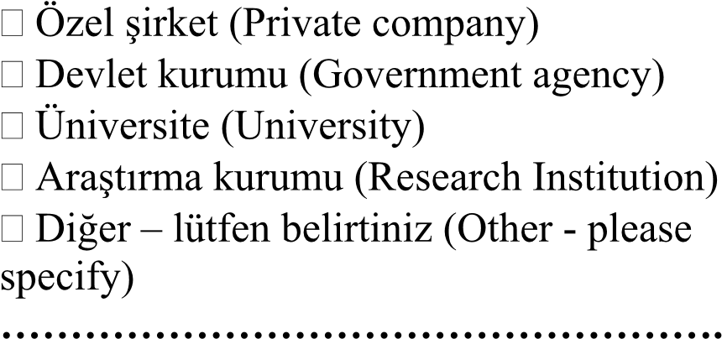
Sektör (Sector) | 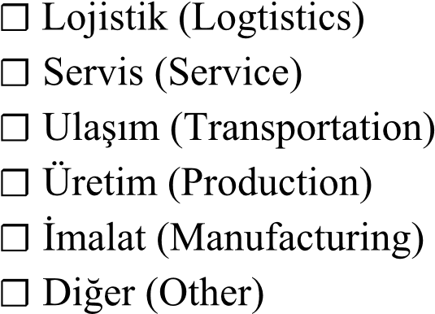
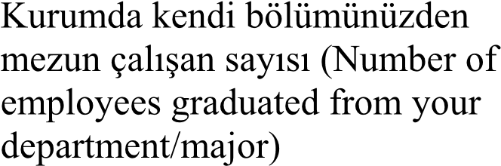

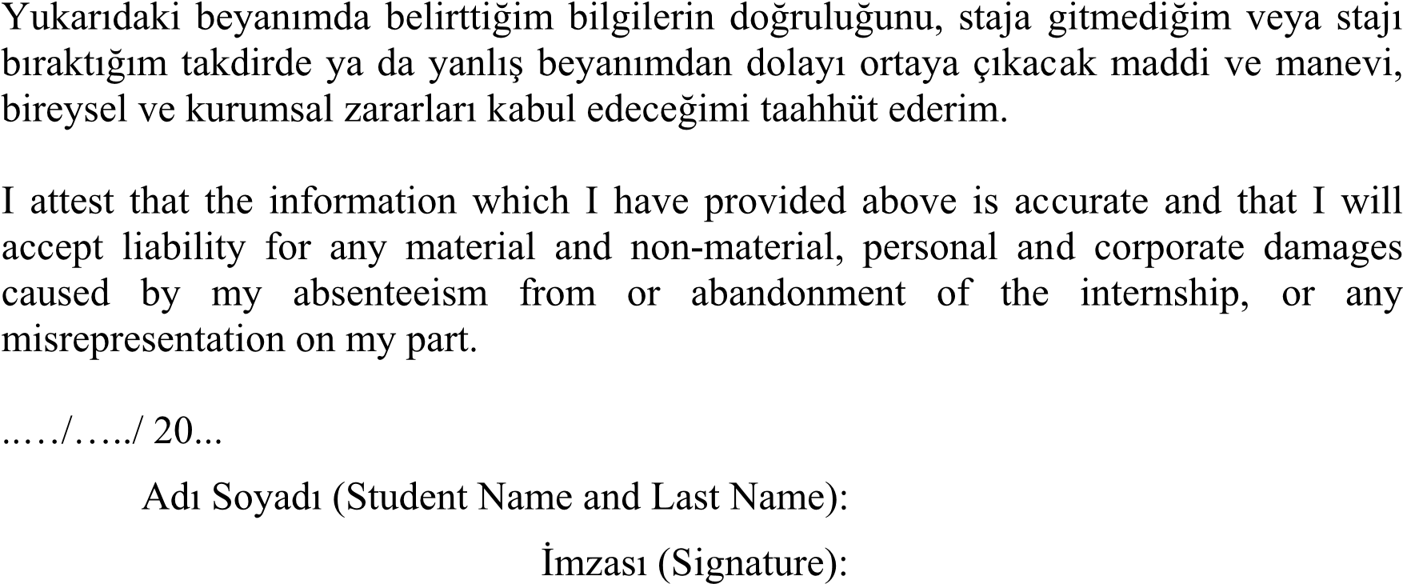
Danışman Öğretim Üyesi/Öğretim Görevlisi Adı ve Soyadı
(Advisor Name and Last Name)

